Вариант 4 Філіпенко Дмитро ПА-19-2

1.

Структурна схема ЕОМ.

Пристрій виведення

Запам’ятовуючий пристрій

Пристрій введення

Центральний процесор

Керуючий пристрій

Арифметико-логічний пристрій

Шинна органцізація

**Шина адреса** служит для определения адреса (номера) устройства, с которым процессор обменивается информацией в данный момент. Каждому устройству (кроме процессора), каждой ячейке памяти в микропроцессорной системе присваивается собственный адрес. Когда код какого-то адреса выставляется процессором на шине адреса, устройство с таким адресом понимает, что ему предстоит обмен информацией. Шина адреса определяет максимально возможную сложность микропроцессорной системы, то есть допустимый объем памяти и, следовательно, максимально возможный размер программы и максимально возможный объем запоминаемых данных.

**Шина данных** — это основная шина, которая используется для передачи информационных кодов между всеми устройствами микропроцессорной системы. Обычно в пересылке информации участвует процессор, который передает код данных в какое-то устройство или в ячейку памяти или же принимает код данных из какого-то устройства или из ячейки памяти. Но возможна также и передача информации между устройствами без участия процессора. Шина данных всегда *двунаправленная*. Наиболее часто встречающийся тип выходного каскада для линий этой шины — выход с тремя состояниями.

**Шина данных** — это основная шина, которая используется для передачи информационных кодов между всеми устройствами микропроцессорной системы. Обычно в пересылке информации участвует процессор, который передает код данных в какое-то устройство или в ячейку памяти или же принимает код данных из какого-то устройства или из ячейки памяти. Но возможна также и передача информации между устройствами без участия процессора. Шина данных всегда *двунаправленная*. Наиболее часто встречающийся тип выходного каскада для линий этой шины — выход с тремя состояниями

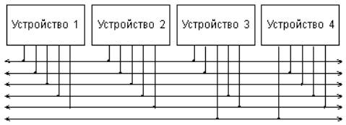

Система шин

**Система шин** *(или система сборных шин)* - это устройство, которое представляет собой систему проводников (шинопроводов), которые устанавливаются на опорах из изоляционного материала, проходящих в каналах, коробах, специально выделенных помещениях, коридорах и т.д, и прошедшее типовые испытания. К системе шин присоединяются отпайки, через которые СШ запитывается и через которые она питает отходящие присоединения.

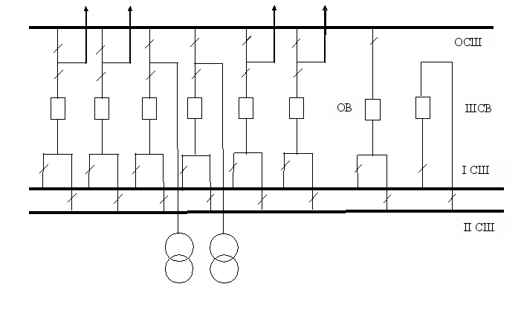

.

2. 256 цветов - 2⁸ . Для зберігання 1 пікселя потрібно 8 біт = 1 байт.

1920 * 1080=2073600 байт= **1.9775** мб

3. 56200 біт/с = 6.8604 кб/с. 6 хв = 360 с. 6.8604*360= 2469.744 кб

4. **580** Мегабайт = **4640** Мегабит. 4640/148 = 31.3 с

6.32 бит=4 байта. 4*266=1064 мб. 1064 Мегабайт = 8512 Мегабит

5.13 мегамикс = 13 000 000 пикслеей

16*13 000 000 * 9 * 13 000 000=2.4336e+16

7.Максимальное двухразрядное число, которое можно получить с помощью шестнадцатеричной записи - это FF.

255 – это максимальное значение одного байта, равного 8 битам: 1111 1111 = FF

255*3=765 – макс десятичное число